Escenario:

Crear 3 instancias con Rocky Linux 8

se implementará la solución ANSIBLE.

La primera instancia hará de Master y las otras 02 instancias de SLAVES

-

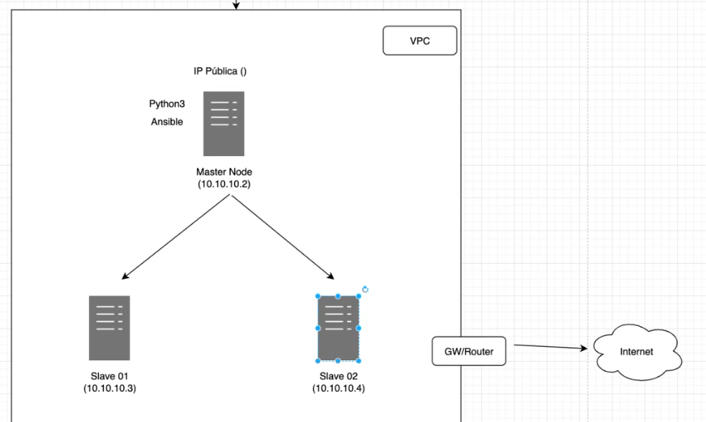

-Toda la infraestructura se creó usando TERRAFORM

lo cual solamente dura menos de 5min el despliegue.

-



